

Bier vom Fass
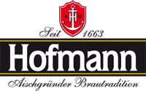
Hofmann Hell 0,5l 3,80 €
Lager im Steinkrug 0,5 l 3,80 €
Alt Pahreser Dunkel 0,5 l 3,80 €
Hopfengold Pils 0,4l 3,80 €
Radler 0,5 l 3,80 €
Weißbier 0,5 l 4,10 €
Cola Weizen 0,5 l 4,50 €
Flaschen Bier
Schneider Weizen 0,5l 4,50 €
Alkoholfreies 0,5l 4,50 € Weißbier
Clausthaler 0,5l 4,10 €
Alkoholfrei auch als Radler
Haussortiment Frankenweine vom Oberen Ehegrund
Weinbau Vicedom
2022 Silvaner trocken 0,25 l 4,60 €
2022 Bacchus htr. 0,25 l 4,60 €
2021 Müller Thurgau 0,25 l 4,50 €
trocken oder halbtrocken
2021 Rotling 0,25 l 5,20 €
2021 Domina tr. 0,25 l 5,50 €
2020 Acolon tr. 0,25 l 5,50 €
Weingut Meier Ulsenheim
2021 Silvaner trocken 0,25 5,00 €
2021 Bacchus halbt. 0,25 l 5,00 €
2021 Rotling 0,25 l 5,40 €
2019 Riesling tr. 0,25l 6,20 €
2021 Sommer Cuvee 0,25l 6,20 €

Desserts
Kleiner
Bananenweck
Stracciatella-Eis
Schokosoße
Cookies und Sahne
4,40 €

Apfelküchle
mit Vanilleeis
5,80 €

Eis mit Heiß
3 Kugeln Vanille
heiße Himbeeren
und Sahne
5,80 €

Gemischtes Eis
mit Sahne 5,30 €

Eiscup
2 Kugeln Vanilleeis
Sahne und Eierlikör
5,20 €

Eiskaffee
2 Kugeln Vanilleeis
Kaffee und Sahne
5,30€

Hugo 6,50 €
Aperol Sprizz 6,50 €
Scheinfelder 2,50 €
Zwetschger 2,50 €
Willi 2,80 €

Weitere Spirituosen
auf Anfrage
Weingut Schürmer Ipsheim
Spätburgunder tr 0,25 l 5,80 €
Dornfelder htr 0, 25 l 5,80 €

Wein-Mischgetränke
Weinschorle 0,25 l 3,20 €
Weinschorle 0,5 l 5,80 €
Sommerschorle 0,5 l 3,80 €
Alkoholfreie Getränke
Apfelschorle 0,4l 3,80 €
Johannisbeerschorle 0,4l 3,80 €
Rhabarberschorle 0,4l 3,80 €
Orangenschorle 0,4l 3,80 €
Cola Mix 0,4l 3,80 € Cola 0,4l 4,20 €
Coca Zero/Light Gl.Fl 0,33 4,00 €
Franken Brunnen
Mineralwasser Exquisit
Classic - Medium - Naturell
Flasche 0,25 l 2,50 €
Flasche 0,50 l 3,50 €
Flasche 0,75 l 4,50 €
Tafelwasser Fass 0,4l 2,30 €
Kaffee
Tasse Kaffee 2,40 €
Humpen Kaffee 2,60 €
Cappuccino 4,00 €
Espresso 2,80 €
Glas Tee 2,80 €

Hausgemachte
Torten Kuchen
4,20 € 3,50 €
Schneeball /Rolle 2,80 €
auch zum Mitnehmen

2
Speisekarte
Wildwochen

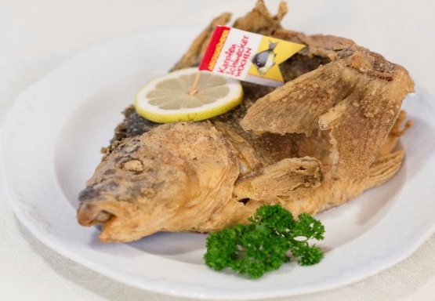
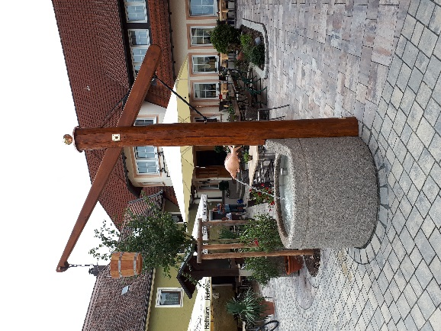
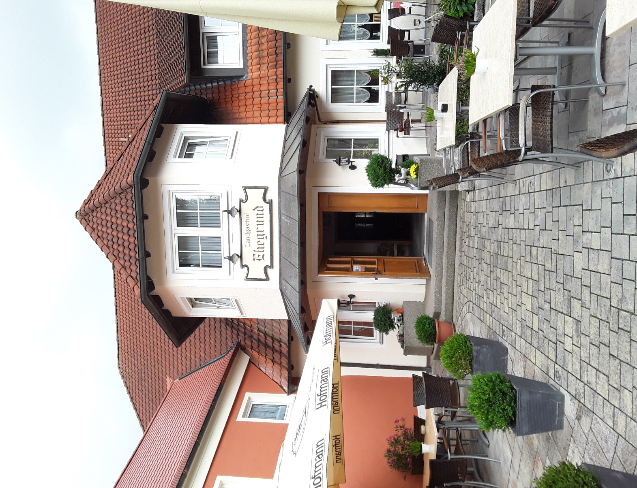
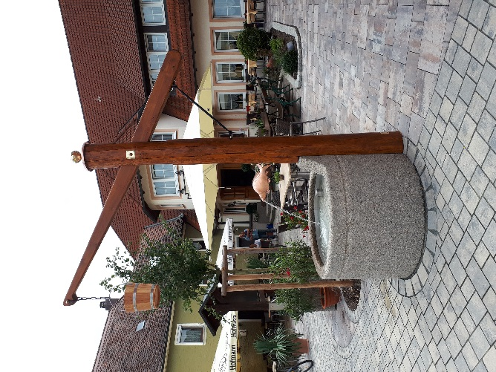

unsere Küchenzeiten : warme Küche Mittwoch bis Sonntag
Täglich ab 11:00- 14:00 Uhr und am Abend 17.00-20.30 Uhr
letzte Bestellung jeweils 15 min. vor Küchenschluss
Samstag und Sonntag ist durchgehend geöffnet
Montag ist Ruhetag und Dienstag ist ab 17:00 Uhr geöffnet

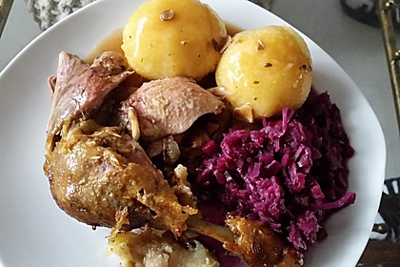
Suppen 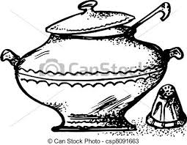
Rindfleischsuppe 5,80 €
mit Leber, Butterklößchen

Kraftbrühe mit Flädle 5,50 €
Pilzcremesuppe 5,80 €
½ Entenbraten 24,90 €
¼ Entenbraten 19,80 €
mit Klößen und Rotkohl



kleine Speisen

322 Käsespätzle
mit Röstzwiebeln
10,80 €

141 Kinderportion Braten
Schweinebraten
mit Kloß
8,80 €

119 kl. Schnitzel „Pumuckl“ mit Pommes
7 ,80 €

149 Camembert gebacken
mit Banane, Toast
oder auf Salat
10,80 €

257 Tagliatelle
mit Pilzrahmsoße
10,80 €

Hausgemachte
fränkische
Bratwürste
mit Kraut ,Brot 10,20 €

Bratwürste
mit Kartoffelsalat
und Salat 11,90 €

Kalte Speisen
Pressack 8,80 €
mit Brot, Gurke, Senf

Wurstsalat 10,80 €
vom Rot-Weiß Gelegten mit
Öl, Essig Gurke, und Brot

Port. O`batzter 10,80 €
mit Bauernbrot

Räucherlachs 8,80 €
auf Brot Ei, Gurke

Kalter Braten 10,50 €
mit Brot, Gurke u. Meerrettich


259 Salatteller
mit Karpfenstreifen
15,90 €

170 ½ Karpfen
Traditionell gebacken
mit Kartoffelsalat und Salat
auch als Pfefferkarpfen
100g 3,60 €

178 Karpfenfilet gebacken
mit Kartoffelsalat und Salat
21,50 €

1788 Karpfen Knusperteller

Ingreusch, Flossen, Filetstreifen
mit Kartoffelsalat
Remoulade und Salat
19,80 €
kleine Portion 15,80 €

Aus der Pfanne

128 Schweinelendchen
in Champignonrahm
Kroketten und Salat
21,80 €

144 Zwiebelrostbraten
vom Roastbeef
in Burgundersoße
Bratkartoffeln und Salat
25,80 €

118 Schweineschnitzel
mit Pommes und Salat
15,90 €

115 Cordon bleu
mit Pommes und Salat
17,80 €

102 Sauerbraten
vom Rind
mit Klößen und Salat
19,80 €

Aktion
Wildwochen
106 Rehbraten
aus heimischen Revieren mit Klößen und Rotkohl
20,80 €

108 Wildschweinbraten
aus heimischen Revieren
mit Preiselbeerbirne
Klößen und Rotkohl
20,80 €

453 „Rehmedaillons“
vom Rücken
in feiner Pilzrahmsoße
mit Karoffelrösti und Salat
27,80 €

457 „Treibersteak “
(Wildschweinsteak) mit
mit Apfel-Zimt Soße Kartoffelrösti und Salat
24,80 €

Aktion
Wildwochen

451 Salatteller „Hubertus“
mit Streifen von der
Wildentenbrust
und Speckröstl
16,50€

467 Wildhasenkeule
in Sauerrahmsoße
mit Klößen und Rotkohl
25,50 €

454 Rehschäufele mit Semmelknödel
Pilzen und Rotkohl
24,90 €

Steigerwälder
458 Wildragout
von Wildschwein/Reh
mit Semmelknödel
und Salat
22,90 €

